Содержание

1 Модуль «Планировщик заданий» 2
1.1 Добавление задания 2
1.2 Редактирование задания 5
1.3 Активация задания 5
1.4 Удаление задания 5

Модуль «Планировщик заданий»
Модуль «Планировщик заданий» в составе ПО Системы S.Builder предоставляет возможность автоматизировать повторяющиеся задания.
Для того чтобы войти в модуль «Планировщик заданий» выберите в Mеню администратора команду Планировщик заданий:
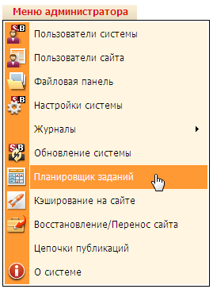
После загрузки модуля окно пользователя будет выглядеть следующим образом:
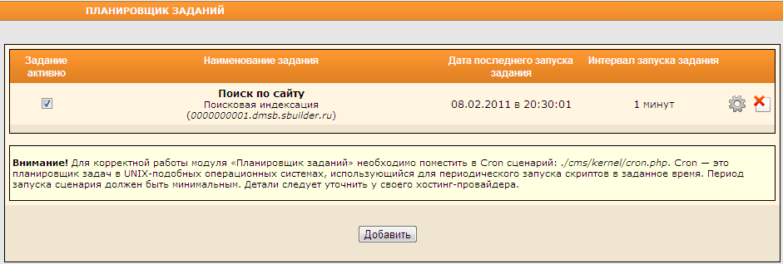
Если у Вас уже были заданы события, которые должны выполняться автоматически, то тут отобразится их список. Если же заданий еще нет, то страница будет пустой.

Добавление задания
Чтобы добавить в список новое задание нажмите на кнопку Добавить внизу страницы.
Откроется диалоговое окно Добавление/Редактирование события:
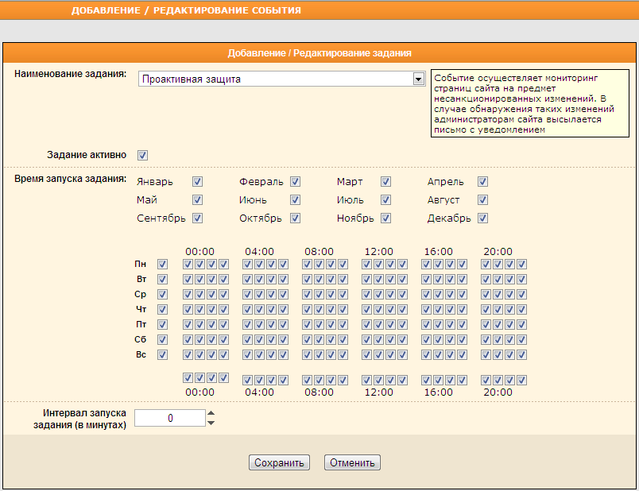
Из выпадающего списка Наименование задания выберите задание, которое необходимо автоматизировать:
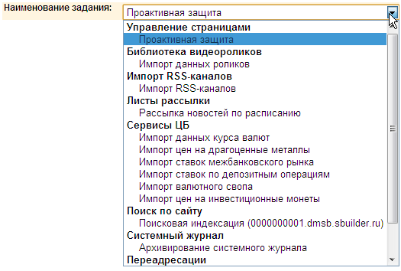
При выборе того или иного задания из выпадающего списка справа от окошка автоматически будет появляться подсказка по назначению выбранного задания. Например:
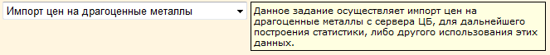
Установите флажок в поле Задание активно, чтобы активировать задание сразу же после сохранения его расписания.
Определите расписание задания установкой флажков в соответствующие поля. Укажите месяцы, дни недели, а также часы, когда необходимо запустить задание:
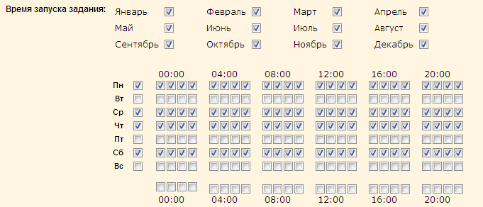
Задайте интервал запуска события в минутах в соответствующем поле вручную или при помощи стрелочек .

Нажмите на кнопку Сохранить.

Внимание!
Для корректной работы модуля «Планировщик заданий» необходимо поместить в CRON сценарий: ./cms/kernel/cron.php.
CRON — это планировщик задач в UNIX-подобных операционных системах, использующийся для периодического выполнения заданий в заданное время.
Период запуска сценария должен быть минимальным. Детали следует уточнить у своего хостинг-провайдера.

Редактирование задания
Для редактирования ранее внесенного в список задания нажмите на кнопку справа от его наименования. Откроется окно Добавление/Редактирование события (см. предыдущий пункт настоящего раздела).
Внесите изменения в расписание или измените интервал запуска. Нажмите на кнопку Сохранить.

Активация задания
Чтобы активировать заданное событие установите флажок в поле Задание активно в списке автоматически выполняемых заданий на главной странице модуля или в поле Задание активно в диалоговом окне Добавление/Редактирование задания.

Удаление задания
Если Вы хотите удалить задание из списка выполняемых автоматически, нажмите на кнопку справа от наименования задания.
Появится запрос на подтверждение намерения:
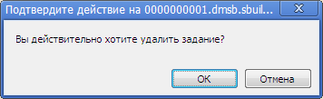
Нажмите на кнопку ОК.

